CHATKY TATRY RELAX (428&429)

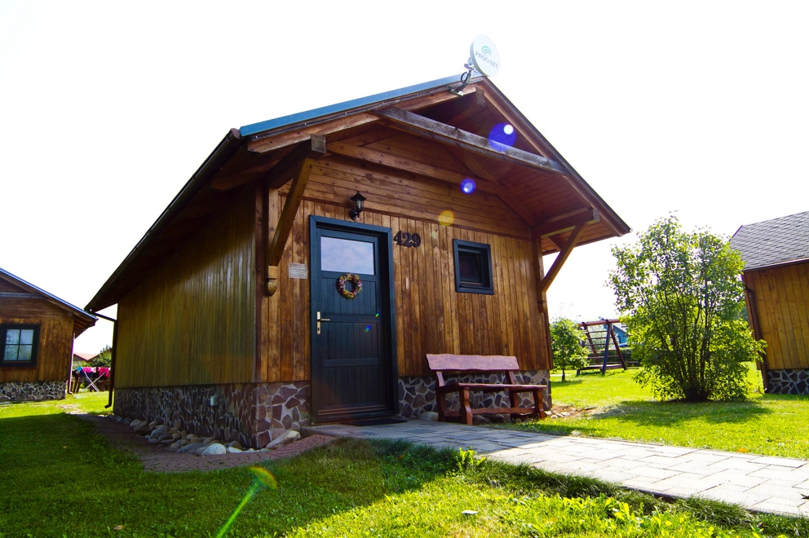

UBYTOVACÍ PORIADOK

- Úvodné ustanovenie

Chatky Tatry Relax - č. 428 a 429 (ďalej len „chaty“) sú vo vlastníctve právnickej osoby.

PREVÁDZKOVATEĽ CHATY:
Tatry Relax, s. r. o.
Ing. Ladislav Tanka
IČO: 5163191
DIČ: 2120198509
IČ DPH: SK2120198509
Spoločnosť je zapísaná v Obchodnom registri Okresného súdu Nitra, Oddiel: Sro, Vložka č.: 40114/N.

- Podmienky ubytovania

NÁSTUP NA UBYTOVANIE:
Na základe objednaného a zaplateného ubytovania sa v deň príchodu môže hosť ubytovať najskôr od 15:00 hodiny. Prevzatie kľúčov od chaty prebehne na recepcii Holiday Village Tatralandia (ďalej len „HVT“).

UKONČENIE UBYTOVANIA:
Hosť svoj pobyt odhlási najneskôr do 10:00 hodiny. Izba sa považuje za uvoľnenú potom, čo hosť vynesie z chaty všetky svoje veci, odovzdá kľúč od chaty na recepcii HVT a oznámi odhlásenie z ubytovania.

Maximálny počet ubytovaných (v jednej chatke) je 5 osôb. Ubytovanie s domácimi zvieratami je zakázané. Prevádzkovateľ si vyhradzuje právo udelenia jednorazovej pokuty vo výške 100,- EUR v prípade zistenia porušenia tohto ustanovenia (ubytovania zvierat).

V celom objekte je prísny ZÁKAZ FAJČIŤ (vzhľadom nato, že sa jedná o drevodom). Prevádzkovateľ si vyhradzuje právo udelenia jednorazovej pokuty vo výške 100,- EUR v prípade zistenia porušenia tohto ustanovenia.

V čase od 22.00 hod. do 6.00 hod. sú ubytovaní hostia povinní dodržiavať nočný kľud.
Na chate môže hosť prijímať návštevy iba so súhlasom prevádzkovateľa chaty v čase od 8.00 do 22.00 hodiny.

- Rezervácia ubytovania a platobné podmienky

Ubytovanie je možné rezervovať prostredníctvom rezervačného formulára (web – www.tatry-relax.sk, e-mailom (tatryrelax@gmail.com), alebo telefonicky (+421 915 085 553, +421 907 985 391). Pobyt si môžete zarezervovať taktiež prostredníctvom portálu booking.com.

Prevádzkovateľ rezerváciu buď potvrdí, alebo nepotvrdí, následne zašle cenovú ponuku, prípadne bude po zákazníkovi požadovať dodatočné informácie k pobytu e-mailovou formou. Za záväznú rezerváciu ubytovania sa považuje zaplatenie 50% zálohy alebo plnej ceny pobytu, v termíne najneskôr do 7 pracovných dní od potvrdenia rezervácie. V prípade zálohy hradí hosť doplatok 50% najneskôr 30 pracovných dní pred nástupom na pobyt. Ak záloha, alebo celá platba nebude uhradená a pripísaná v prospech daného účtu v stanovenom termíne, rezervácia sa k danému dátumu ruší. Záväzná rezervácia prebehne až po zaplatení úhrady zálohy alebo celého pobytu.

Rezervácia ubytovania urobená písomne, alebo telefonicky, ktorá bola prevádzkovateľom potvrdená a nebola zákazníkom včas zrušená, je považovaná za obojstranne záväznú.

- Cena

Ceny sú uvedené v samostatnom cenníku a sú konečné.

Cena zahŕňa: prenájom chaty s príslušenstvom, dodávku elektrickej energie, teplej a studenej vody, posteľného prádla, uterákov, parkovanie na vyhradenom mieste.

Cena nezahŕňa: poistenie, dopravu a stravovanie.

Prevádzkovateľ je povinný vyberať mimo cenníka za ubytovanie aj tzv. daň za ubytovanie (miestny poplatok pre mesto Liptovský Mikuláš), ktorá bude účtovaná samostatne a to vo výške 1,- EUR/osoba/noc na faktúre za ubytovanie.

- Storno podmienky (Zrušenie rezervácie)

ZRUŠENIE PRIAMEJ REZERVÁCIE BEZ SPROSTREDKOVATEĽA
Zákazník má právo kedykoľvek zrušiť rezerváciu ubytovania a to výhradne písomnou alebo elektronickou (e-mailovou) formou. Zrušenie nastáva dňom doručenia na adresu prevádzkovateľa alebo do e-mailovej schránky prevádzkovateľa chaty.
Ak zákazník zruší rezerváciu, je povinný uhradiť prevádzkovateľovi nižšie uvedený storno poplatok z celkovej ceny ubytovania.

VÝŠKA STORNO POPLATKU JE STANOVENÁ NASLEDOVNE:
- pri zrušení od 30 – 8 dňa pred nástupom na pobyt 80% z ceny pobytu
- pri zrušení od 7 – 0 dňa pred nástupom na pobyt 100% z ceny pobytu

Vyúčtovanie a vrátenie uhradenej sumy znížené o storno poplatok zašle prevádzkovateľ do 30-tich dní od nahlásenia zrušenia ubytovania.

V prípade nepredvídateľných okolností na strane prevádzkovateľa, si prevádzkovateľ vyhradzuje právo zrušiť rezerváciu a bezprostredne o tom informovať zákazníka. Zákazníkovi vzniká nárok na vrátenie zaplatenej zálohy alebo ponúknutie náhradného termínu zo strany prevádzkovateľa.

ZRUŠENIE PRIAMEJ REZERVÁCIE CEZ SPROSTREDKOVATEĽA (napr. zľavový alebo internetový portál, cestovná kancelária a pod.)
Chatky 428 a 429 vystupujú ako dodávateľ tretej strany, a preto zrušenie rezervácie oznamuje zákazník primárne jeho sprostredkovateľovi (tretej strane) a sekundárne prevádzkovateľovi chaty.
Prevádzkovateľ sa riadi právnym vzťahom voči danému sprostredkovateľovi (tretej strane)
a nevystupujú priamo voči zákazníkovi ako poskytovateľ (dodávateľ). V prípade zrušenia
rezervácie ubytovania, prípadný storno poplatok je upravený zmluvným prípadne iným vzťahom zákazníka a sprostredkovateľa (tretej strany).

- Reklamácie

V prípade výhrad k dohodnutým podmienkam ubytovania, je hosť povinný svoje pripomienky ihneď písomne alebo telefonicky oznámiť prevádzkovateľovi, prípadne osobne na recepcii HVT. Ak svoje pripomienky neoznámi bezprostredne, stráca nárok na neskoršie možné odškodnenie. Sťažnosti hostí, resp. prípadné pripomienky a návrhy na zlepšenie činnosti chaty sa riadia podľa reklamačného poriadku.

- Poistenie

Cena za ubytovanie neobsahuje žiadne poistenia.

- Práva a povinnosti hosťa

Účastníci ubytovania musia v deň nástupu dosiahnuť 18 rokov. Osoby mladšie ako 18 rokov môžu byť ubytované len v sprievode zákonného zástupcu, prípadne inej sprievodnej osoby staršej ako 18 rokov.
Z bezpečnostných dôvodov nie je vhodné ponechávať deti do 10 rokov bez dozoru dospelých v ubytovacích priestoroch.

Hosť má právo najmä:
- reklamovať prípadné nezhody a žiadať ich odstránenie, prípadne doplnenie,
- vyžadovať ubytovanie podľa potvrdenej ponuky,
- byť oboznámený so všetkými prípadnými zmenami v rozsahu, kvalite, termíne a cene objednaného ubytovania.

Hosť musí rešpektovať najmä tieto povinnosti:
- zaplatiť cenu za ubytovanie v určenom termíne,
- predložiť doklady požadované prevádzkovateľom (občiansky preukaz, cestovný pas, alebo iný platný doklad totožnosti v zmysle zákona č. 135/82 Zb. o hlásení a evidencii pobytu občanov v platnom znení a v zmysle zákona č. 428/2008 Z.z. o ochrane osobných údajov v platnom znení),
- každý hosť, ktorý nie je štátnym občanom SR (cudzinec) je povinný v zmysle zákona č. 48/2008 Z. z. o pobyte cudzincov v platnom znení vyplniť a odovzdať na recepcii úradné tlačivo o hlásení pobytu, predložené pri príchode pracovníkom recepcie, pričom všetky požadované údaje je povinný uviesť pravdivo a úplne.
- dodržiavať ubytovacie podmienky,
- zaplatiť vzniknutú škodu spôsobenú účastníkmi ubytovania a im zverenými osobami,
- dodržiavať ZÁKAZ FAJČENIA podľa pokynov,
- nepremiestňovať zariadenie chaty bez súhlasu prevádzkovateľa,
- nevykonávať úpravy ani akékoľvek zásahy do elektrickej siete, alebo inej technologickej inštalácie,
- nepoužívať žiadne elektrické spotrebiče, okrem určených na osobnú hygienu (holiaci strojček, sušič vlasov, masážny strojček a pod.),
- nevnášať do chaty športové náradie a predmety, na úschovu ktorých sú vyhradené priestory na recepcii,
- pred odchodom z chaty uzatvoriť vodovodné kohútiky, zhasnúť svetlá a uzamknúť dvere,
- prípadné vzniknuté závady je hosť povinný okamžite nahlásiť na recepcii,
- riadiť sa pokynmi prevádzkovateľa a týmto ubytovacím poriadkom.

Za stratu kľúča od chaty + výmenu vložiek účtujeme 100,- €. V prípade poškodenia zariadenia je hosť povinný škodu uhradiť na mieste, prípadne škodu okamžite odstrániť. V prípade, že škodu neodstráni včas a tým zabráni pobytu ďalšiemu zákazníkovi, je povinný uhradiť plnú cenu ďalšieho pobytu a s tým spojené náklady.

Parkovisko je bezplatné a nie je strážené. Prevádzkovateľ nezodpovedá za odcudzenie, prípadne za spôsobenú škodu na motorových vozidlách. Hostia môžu parkovať len na parkovisku, ktoré sa nachádza pred chatou. Odporúčame hosťom, aby sa presvedčili o riadnom uzamknutí a zabezpečení auta. V aute nenechávajte voľne položené osobné veci.

V prípade požiaru je hosť povinný riadiť sa pokynmi zodpovedných pracovníkov (v zmysle požiarno-evakuačného plánu) a po príchode jednotky požiarnej ochrany, pokynmi veliteľa zásahu.

Klient súhlasí s tým, že do chaty počas celej doby trvania jej prenájmu má právo vstúpiť s cieľom vykonania svojich služobných povinností gazdiná, chyžná, údržbár, pripadne prevádzkovateľ chaty.

Pri používaní kuchyne dbajte na čistotu a poriadok. Po použití vráťte všetok riad čistý na svoje miesto.

- Prechodné a záverečné ustanovenia

Podmienky vstupujú do platnosti dňa 1.9.2016 a platia do doby, pokiaľ sa nestanoví inak.
Zákazník potvrdzuje uhradením celej ceny za ubytovanie, že sú mu tieto všeobecné podmienky známe, a že s nimi v plnom rozsahu súhlasí. Prevádzkovateľ nezodpovedá za vady počas ubytovania, ktoré nemôže ovplyvniť, a ktoré vzniknú z dôvodu vyššej moci. Tieto podmienky majú platnosť ako pre priame ubytovanie tak aj pre ubytovanie sprostredkované treťou stranou. Hosť a prevádzkovateľ chaty sú povinní dodržiavať ustanovenia tohto ubytovacieho poriadku, ktorý je záväzný pre obe strany v plnom rozsahu. V prípade, že hosť poruší niektoré z ustanovení ubytovacieho poriadku, má prevádzkovateľ chaty právo odstúpiť od zmluvy o poskytovaní prechodnej ubytovacej služby pred uplynutím dohodnutého času a bez nároku hosťa na vrátenie peňazí.

Prenajímateľ: Ing. Ladislav Tanka (Tatry Relax, s. r. o.)
Telefón: +421 907 985 391, +421 915 085 553

